**Prácticas MySQL**

**1. Comandos WHERE, BINARY .**

* Entra en la base de datos sakila”. Utiliza capturas de pantalla.
* Seleccionar los campos “address” y “district” de la tabla “address” donde distrito sea Texas.

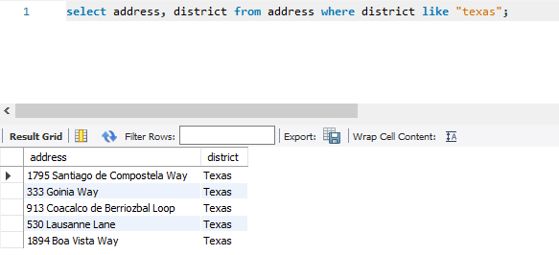

* Seleccionar todas las columnas de la table “payment” cuyo campo “amount” sea mayor que 11.

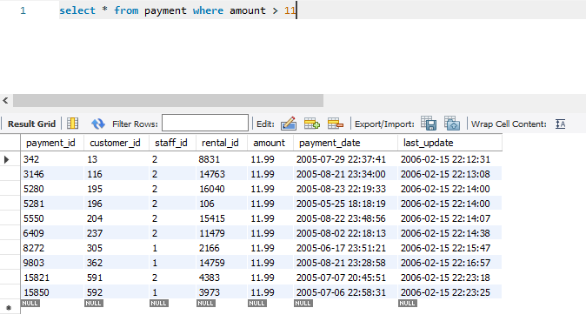

* Visualizar todos los actores de la tabla “actor” cuyo first_name sea “Penelope”. Prueba con mayúscula y minúsculas para ver si devuelve el mismo resultado.

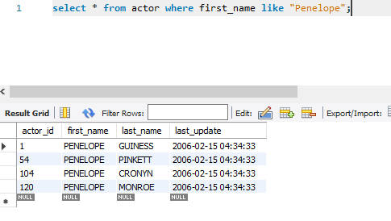

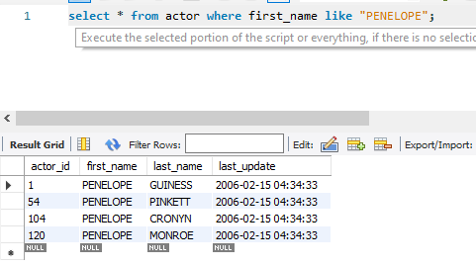

* Hacer lo mismo, pero con la cláusula BINARY para comprobar la diferencia.

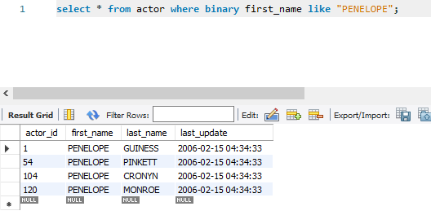

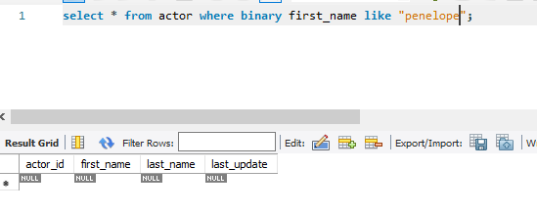

* Visualizar las columnas first_name y last_name de la tabla “customer” de aquellos clientes que esté inactivos (campo “active” igual a 0).

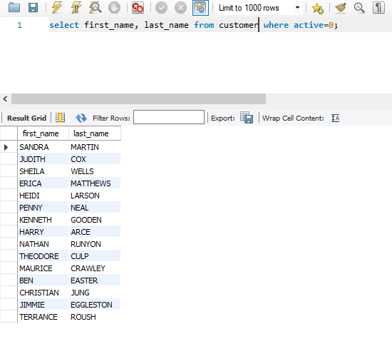

* Prueba cambiando la igualdad del CERO por un False. ¿funciona? Si es así

¿Cuál es el motivo?

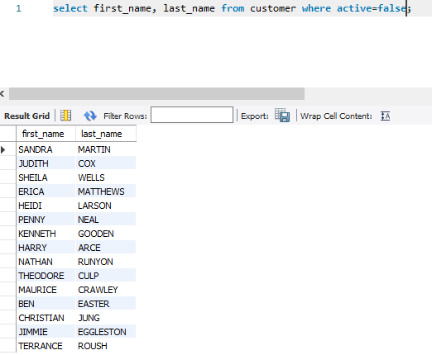

* ¿Qué resultados daría el comando siguiente? ¿Los clientes activos o los inactivos :
  + select first_name,last_name,active from customer where active;

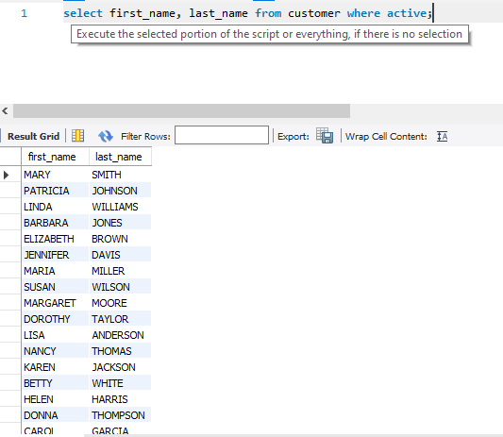

* ¿Y el siguiente?¿Activos o inactivos?

* + select first_name,last_name,active from customer where !active;

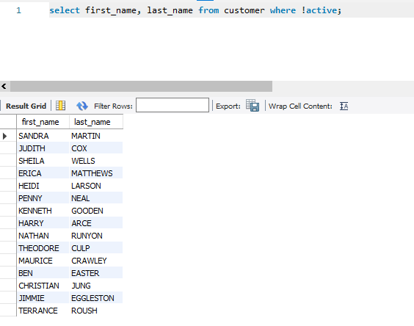

* Si ejecutamos esta query contra la tabla “rental”: select * from rental where rental_date="2006-02-14"; Verás que no aparece ninguna fila, a pesar de que si existen registros en esa fecha.

¿A qué es debido? ¿Cómo podríamos visualizar alguno de los registros?

Se debe a que el campo rental_date es de tipo datetime por lo que habría que agregar la hora a la fecha ingresada.